GAZİPAŞA YAT LİMANI (YİD)
(YAPIMI DEVAM EDEN İŞ)

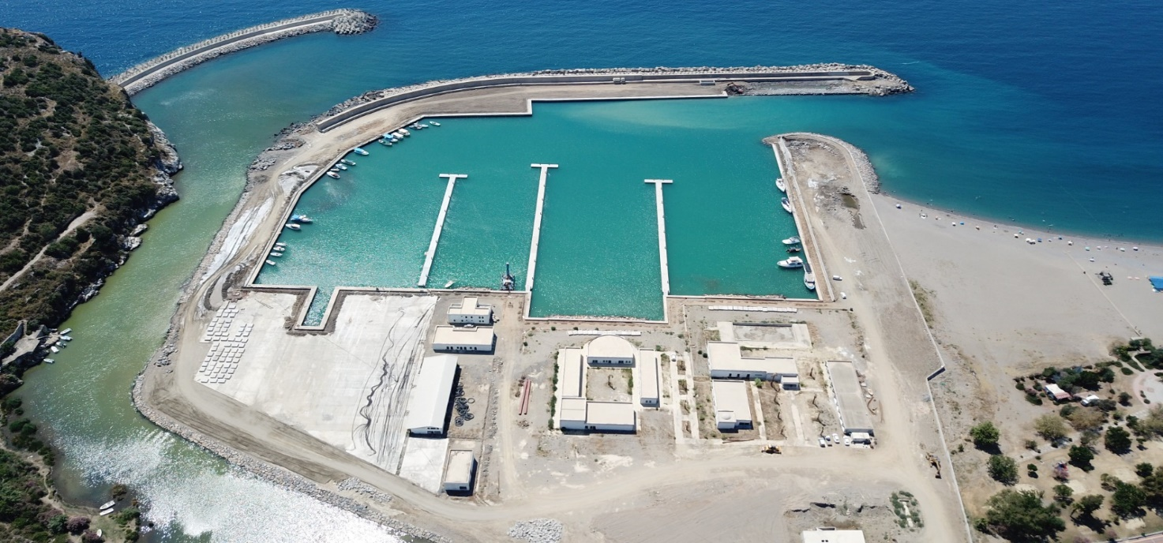

Yatırım Tutarı : 8.817.562,00 $
İşletme Süresi : 28 yıl 6 ay
Kapasite :200 yat,153.225 m² Korunan su alanı, 700 m ana mendirek,320 m yüzer iskele, Üst yapılar
Sağladığı faydalar : Yat limanı, işletmeye geçmesiyle birlikte, yerli ve yabancı yatçıların uğrak noktası olacaktır. Bu sayede bölgeyi ziyaret eden turist sayısında artış yaşanacaktır.

